CENTRO DE CONTACTO OPERATIVO
RED ESPECIALIZADA DE SERVICIOS JURIDICOS
S.A. DE C.V.

-RESPETO -TRANSPARENCIA -RESPONSABILIDAD
Misión y Visión

Misión

Capacidad de afrontar el aumento o cambio en la demanda de servicio que se provee al cliente y consolidarnos en el Mercado Financiero
tendiendo | una | RED que contribuya | con | la | actividad | económica de
nuestros | socios | de negocio.

Nuestra Visión

Establecer una RED de participación activa, dentro del marco de legalidad, respeto y ética solventando las necesidades de nuestros socios de negocio.
Organigrama

DIRECTOR

GERENTE ADMINISTRATIVO
T.I.
GERENTE DE OPS. CC
GERENTE DE OPS. PACHUCA

OMNICANAL

ANALISIS DE |  | CAPACITACION | RECLUTAMIENTO Y | CALIDAD | SUPERVISOR | SUPERVISOR | SUPERVISOR | SUPERVISOR | SUPERVISOR | SUPERVISOR | SUPERVISOR
INFORMACION |  |  | SELECCIÓN |  | C | 502X | Y | SUBURBIA | P Y X | VISITAS

AUX CALIDAD

TEAM LEADER

TEAM LEADER

TEAM LEADER

TEAM LEADER

TEAM
LEADER

TEAM LEADER


EJECUTIVOS
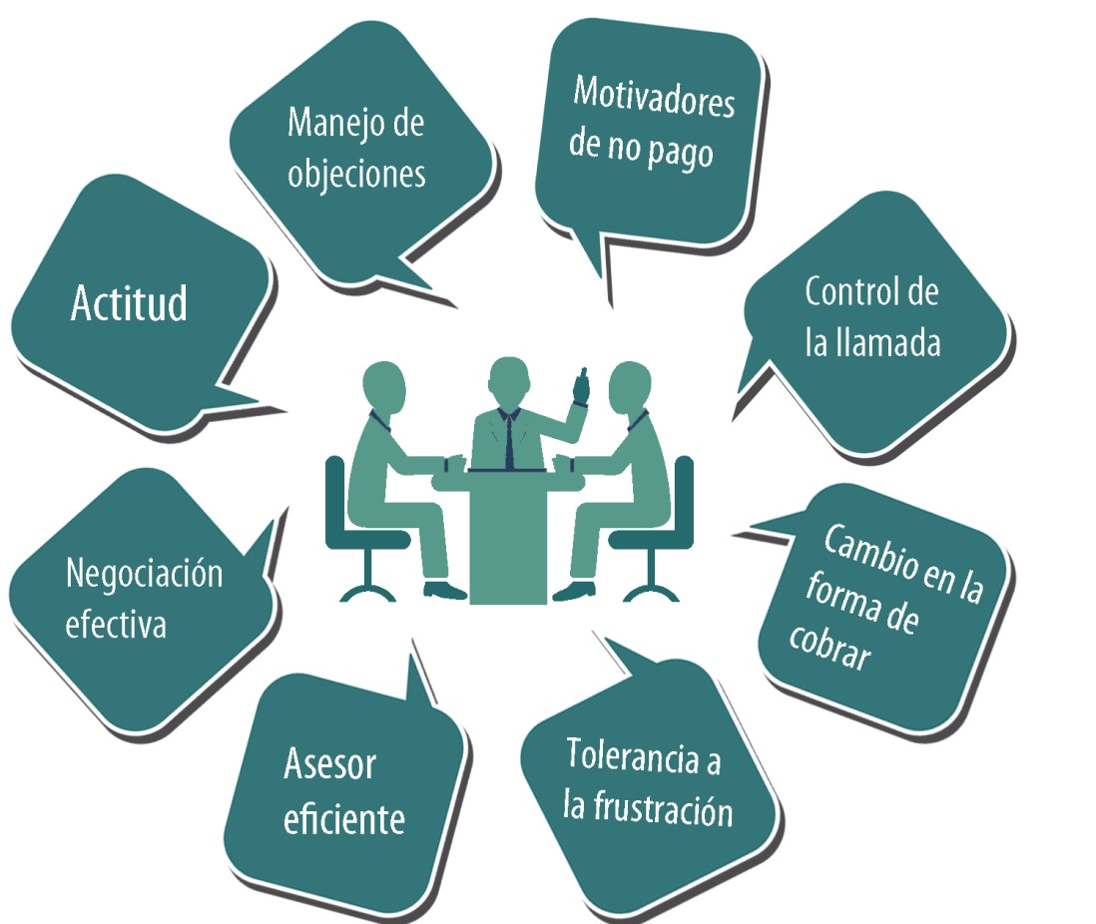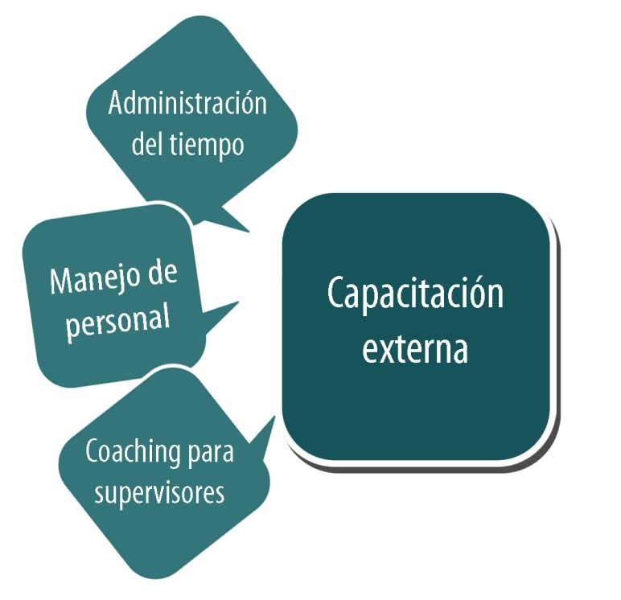Plan de capacitación y retención de nuestro personal
Infraestructura

Centro de Contacto REDES cuenta con la tecnología e infraestructura que nos permite la continuidad
de negocio, calidez en la gestión, retención de clientes y una rápida capacidad de reacción para hacer frente a las necesidades de la empresa.

X-lite Nueva Generación Asesores Telefónicos

Asesores domiciliarios.
Grabación de llamadas

Monitoreo en tiempo real


Sistemas y herramientas de apoyo
Sistema de cobranza
Carteo masivo, e-mail masivo, SMS masivo, WhatsApp

Robot y Predictivo
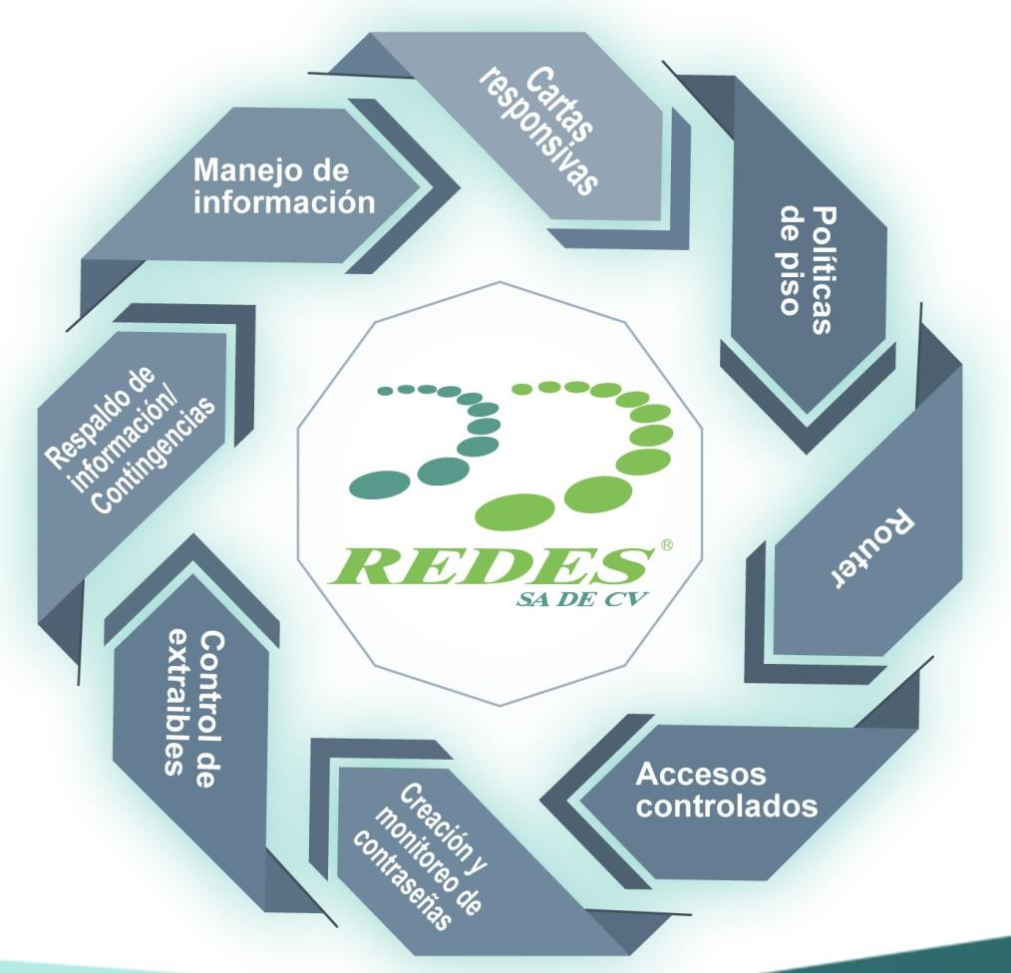Seguridad de la información
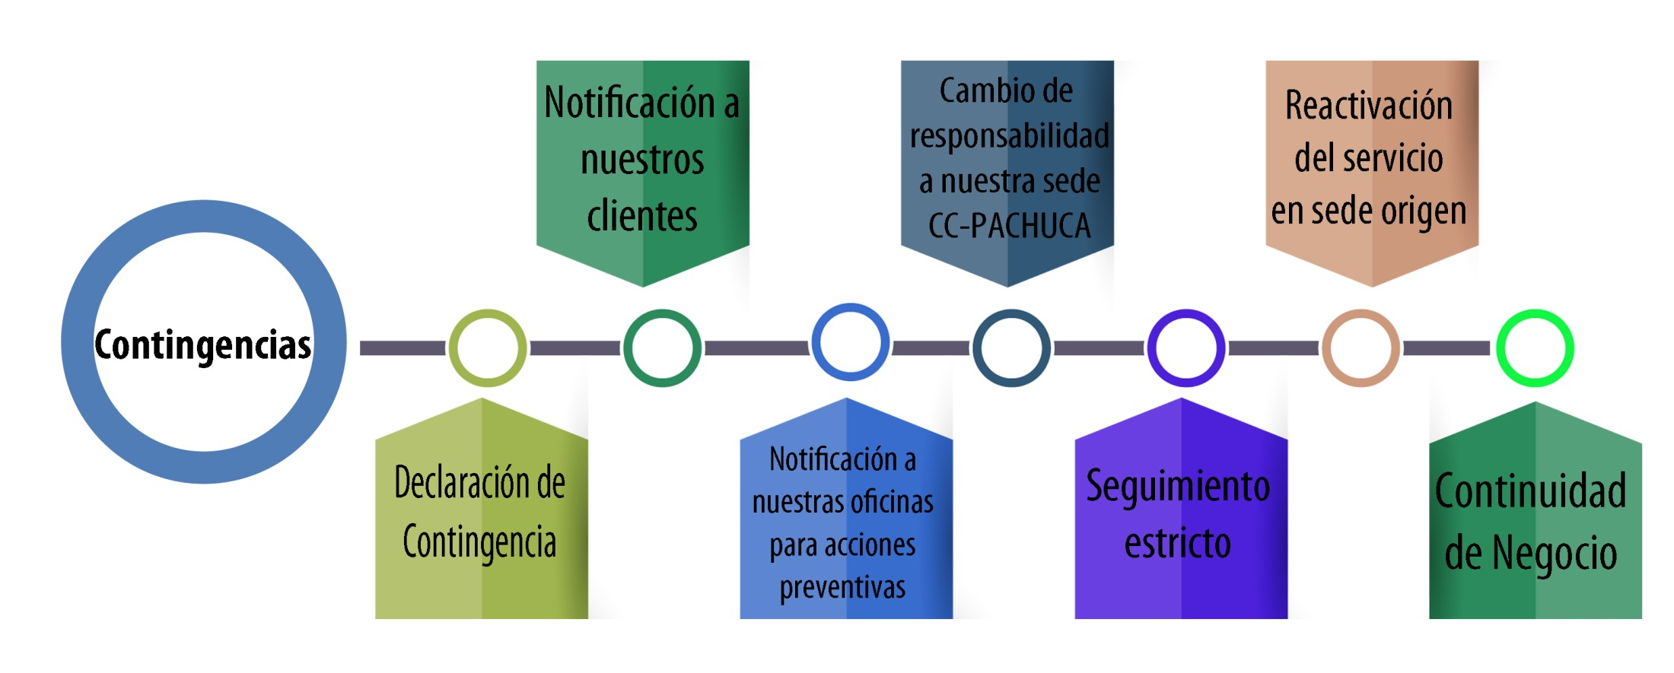Continuidad del negocio
Nuestra experiencia

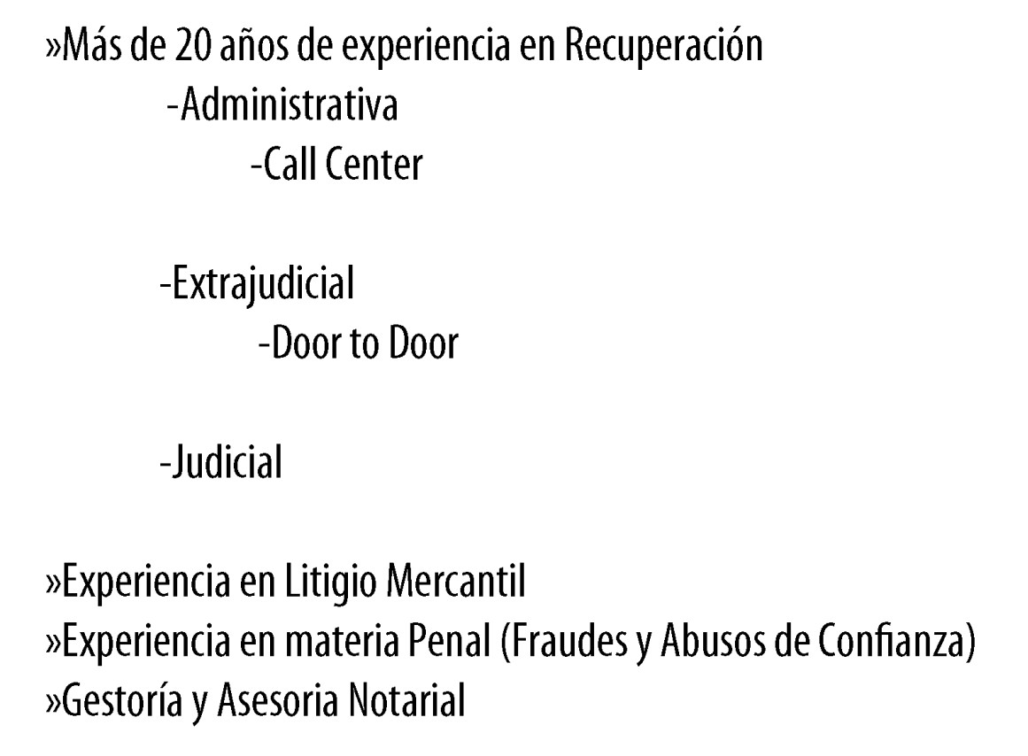
Trayectoria

Trayectoria de Javier Hernández Martínez, accionista mayoritario y actual Director Operativo de Red Especializada de Servicios
Jurídicos SA de CV. Licenciado en Derecho por la ENEP ACATLAN, UNAM. Iniciándose en la cobranza de carteras vencidas desde
1987, colaborando en la cobranza durante los últimos 32 años con Despachos de Cobranza e Instituciones de Crédito y
Financieras.

En los inicios de visitador domiciliario y gestor telefónico para varios Despachos de Cobranza en la Ciudad de México, hasta
1994 logro sensibilizarse de la necesidad de recuperación de créditos vencidos y por invitación me integré a la Institución de Bancomer en el puesto de Abogado litigante recuperando créditos vencidos automotrices y Tarjetas de Crédito; Hasta alcanzar la categoría de interventor de Agencias de Cobranza puesto que ejercí hasta el año 1998 desarrollando las habilidades de administración y supervisión; Con fines de incrementar productividad y detectar áreas de mejora.

La invitación a integrarme al equipo de cobranza a la emergente apertura de la telefonía de larga distancia me motivo a renunciar a Bancomer e intégrame a Alestra ATT, ocupando durante 6 años la función de Supervisor de Agencias de cobranza incluso cambiando de residencia.

Para el 2003 acepte la invitación de ocupar el puesto de Gerente de Cobranza de la Regional México Sur de Banorte, asumiendo la responsabilidad de los resultados de los gestores internos y Agencias de Cobranza; Créditos Vencidos de Hipotecario, Automotriz, TDC, Créditos Personales y Credinomina.

Para el 2008 asumí la responsabilidad de cobranza Door to Door de PROVIDENT FINANCIERA de las Regiones Puebla, Veracruz, Oaxaca, Hidalgo, Morelos, Villahermosa, cobrando créditos personales.

55 66 12 62 91

55 66 12 62 91 javier.hernandez@ccredes.com.mx

